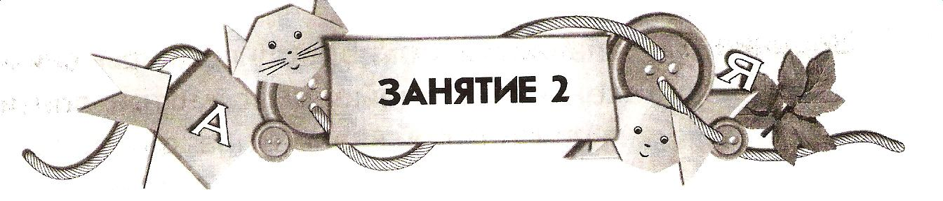
2

Тема: Осень. Деревья. Кустарники.
Задание 1. Раскрась одинаковые предметы в одинаковый цвет.
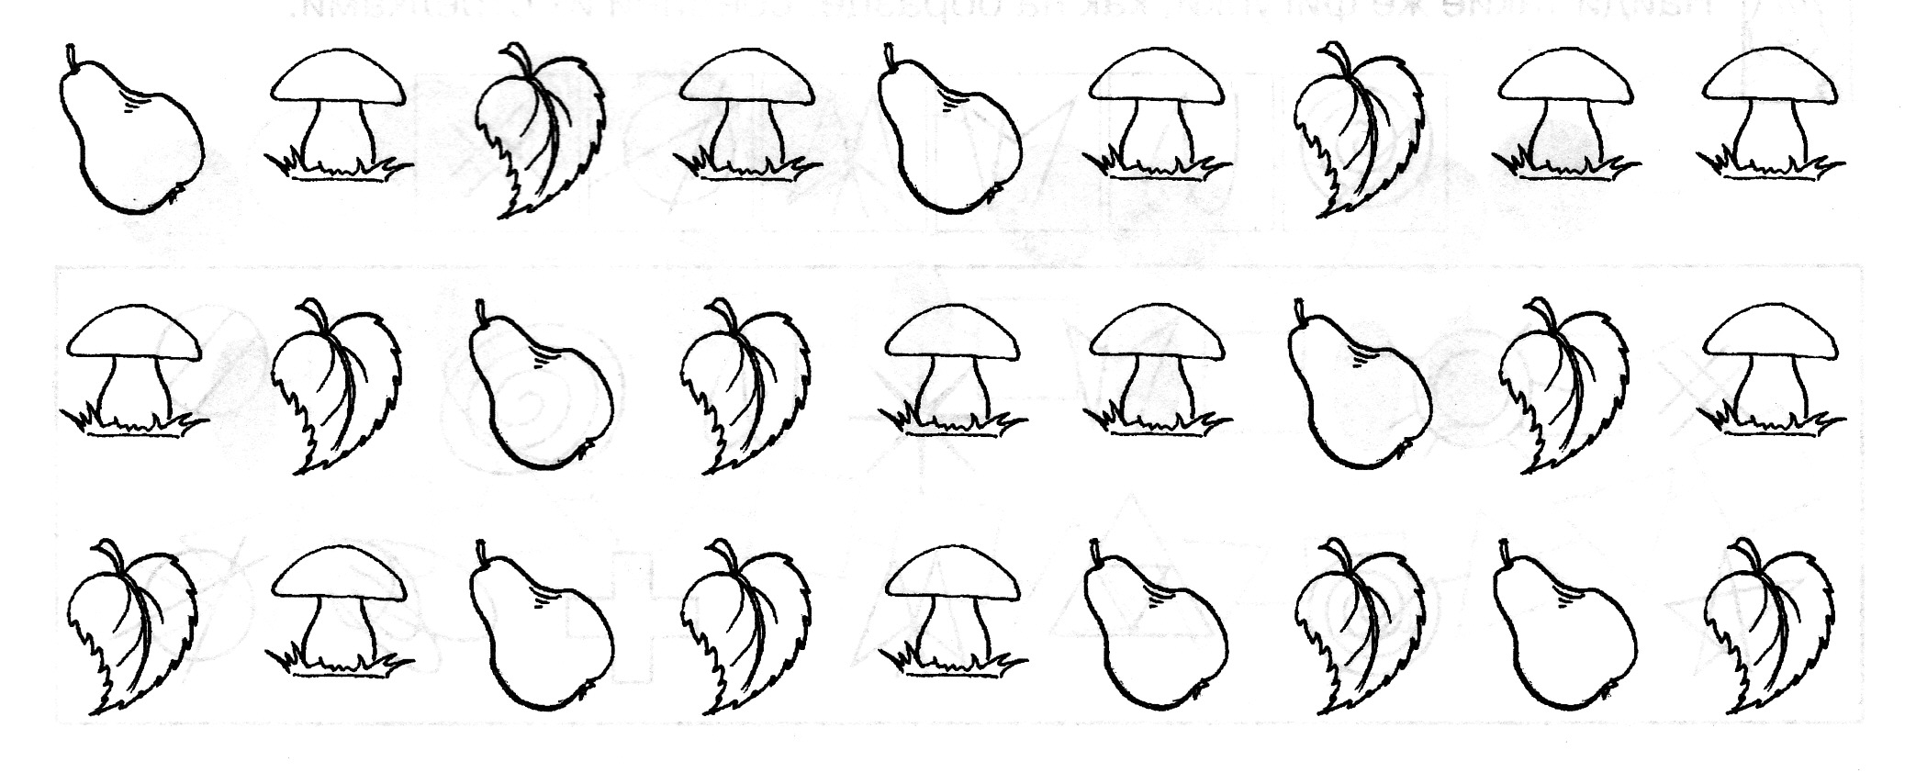
Помоги поросенку найти желуди и раскрась дорожку.  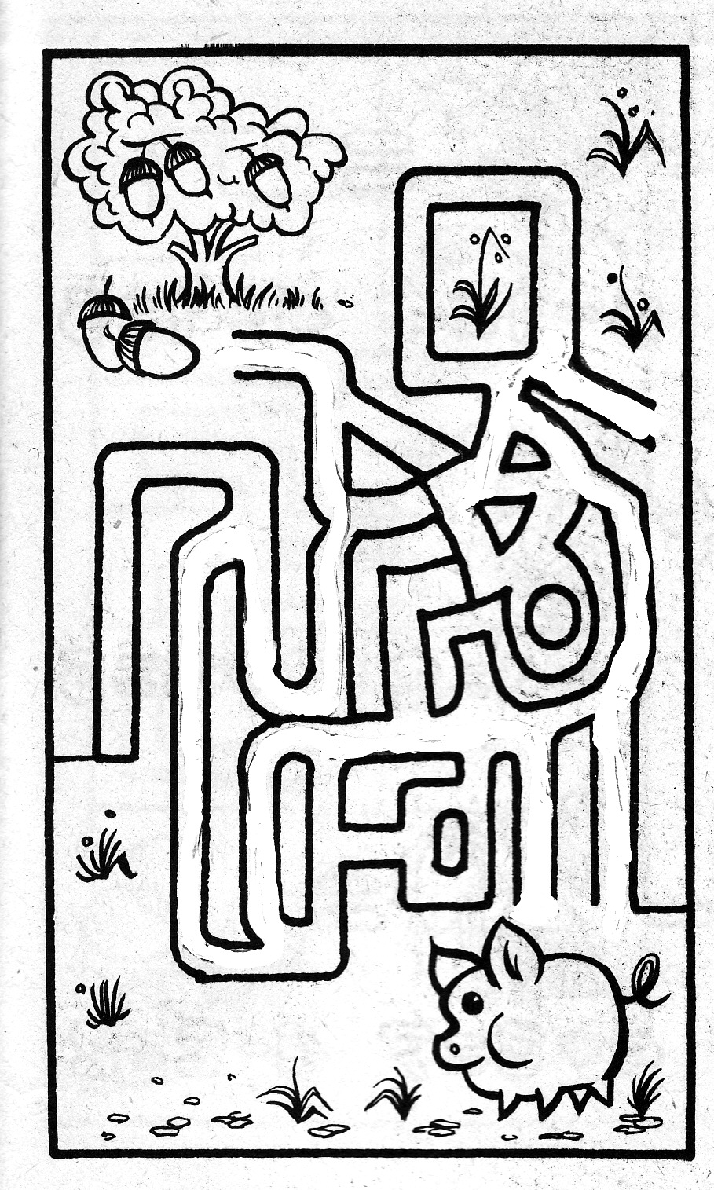 | Задание 2. Посмотри на эти фигурки и запомни, как они выглядят. Переверни страницу.  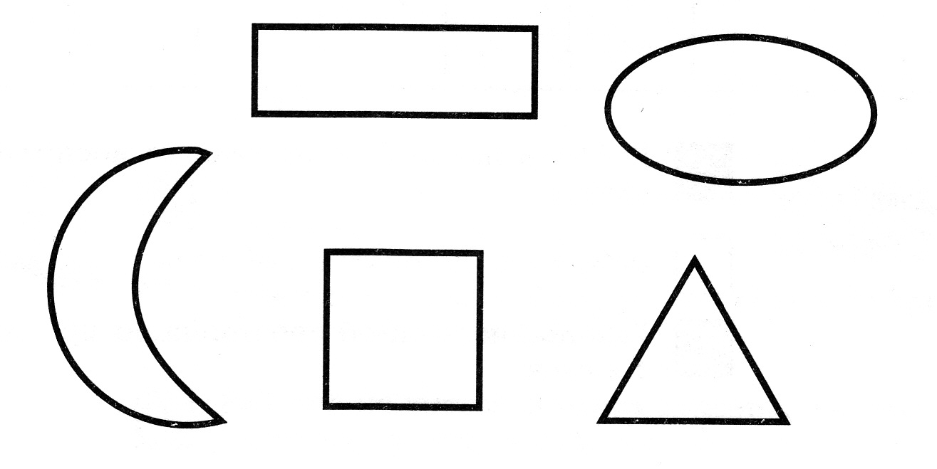
Задание 2 (продолжение). Найди и раскрась фигурки, которые ты запоминал.
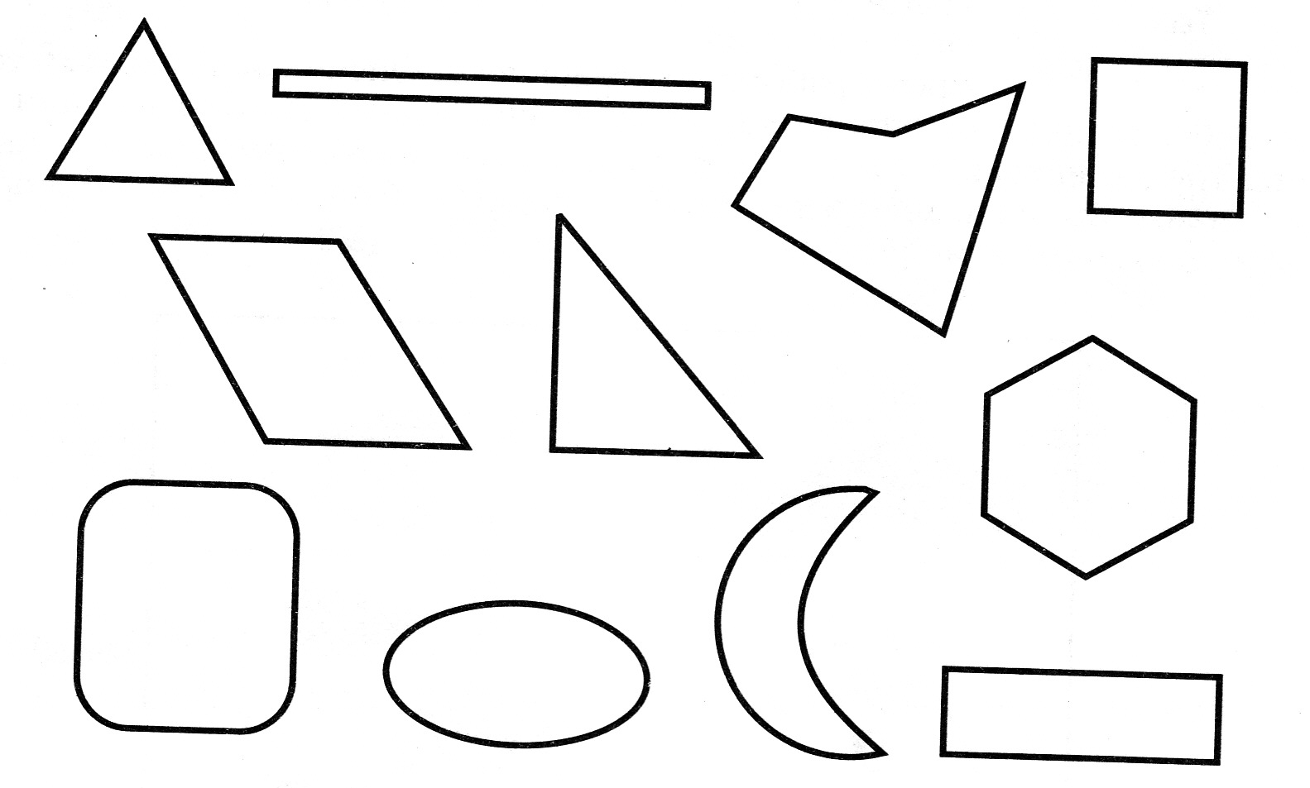
Задание 3.Соедини листья с подходящими названиями. Раскрась листья.
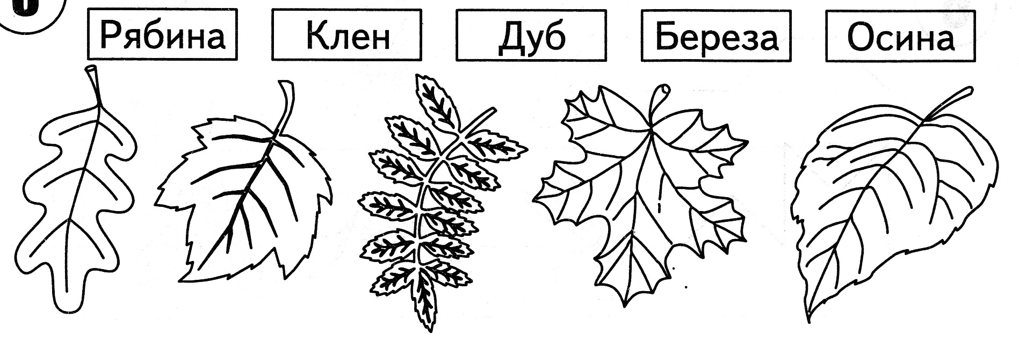
Задание 5. Раскрась листочки на картинке. Прочитай все записи под картинкой.
Подумай, какой записи соответствует рисунок. Дорисуй дубовые (березовые/
липовые) листья и раскрась. Закрась соответствующую запись.
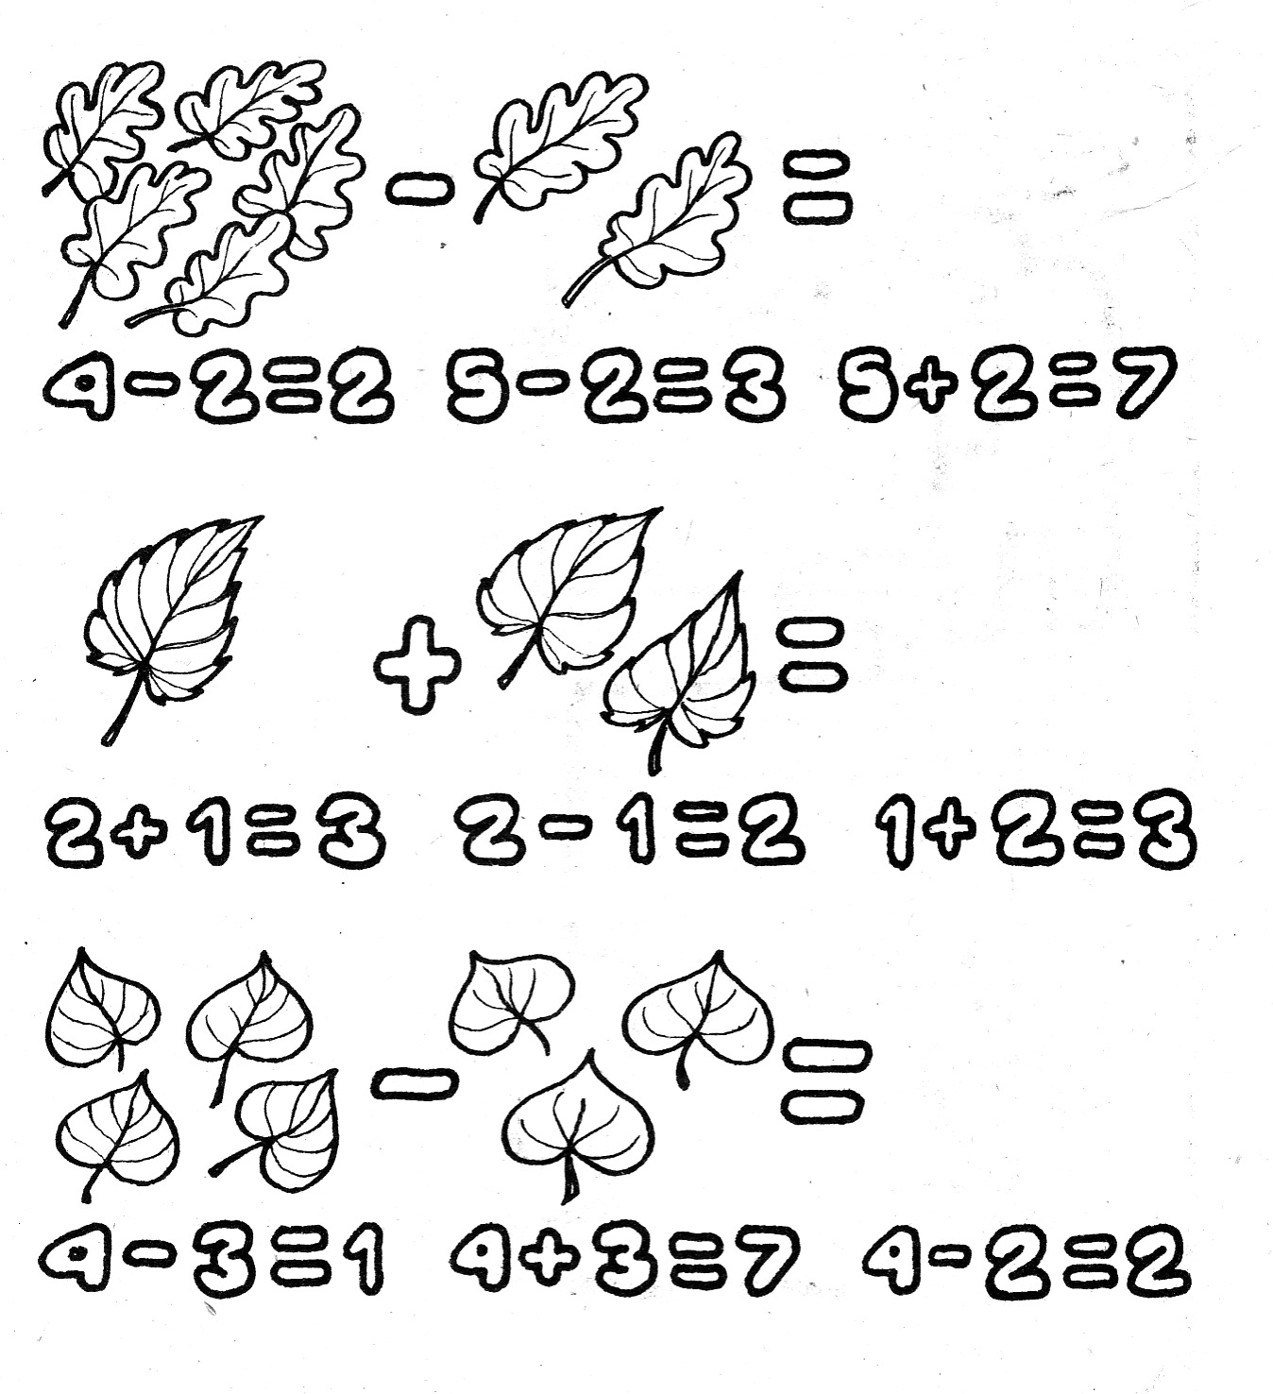
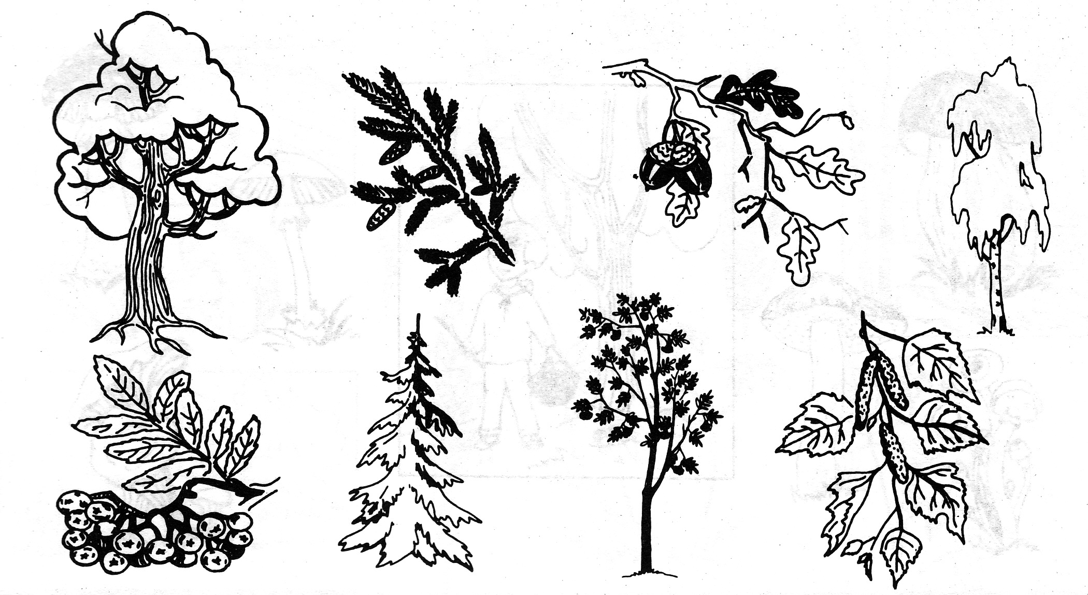
Задание 4. Как называются эти деревья? Покажи стрелкой с какого дерева ветка.

Найди закономерность в расположении фигур в 9-ти клеточках и дорисуй
недостающие. Раскрась.
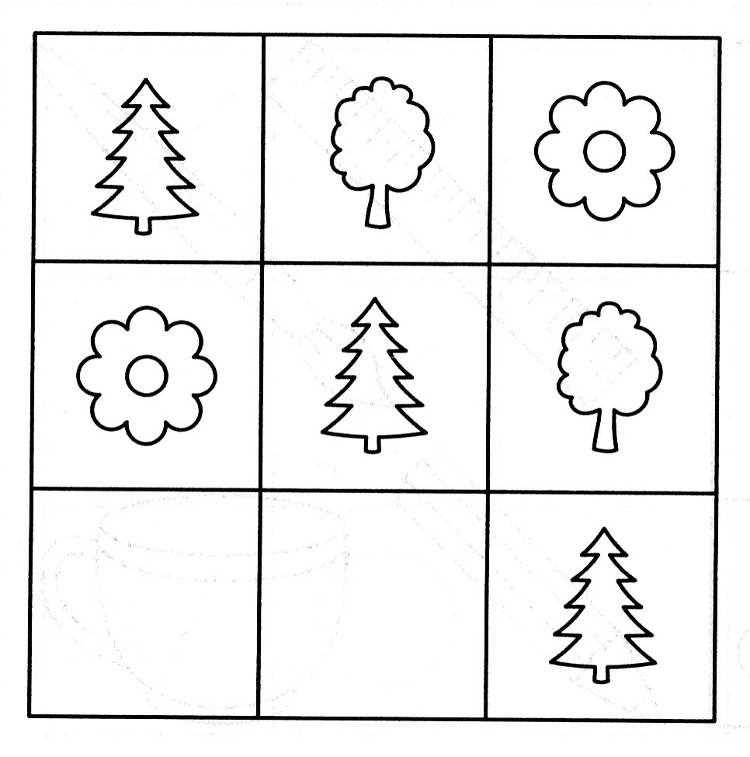 | 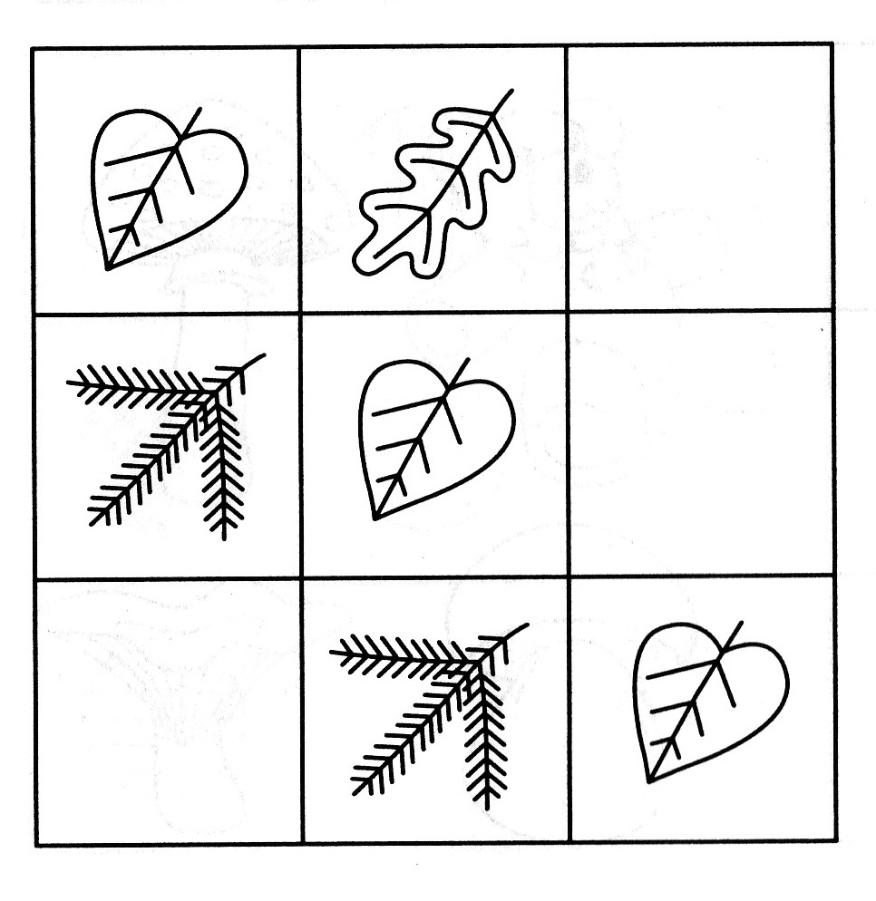

Продолжи штриховку по образцу.
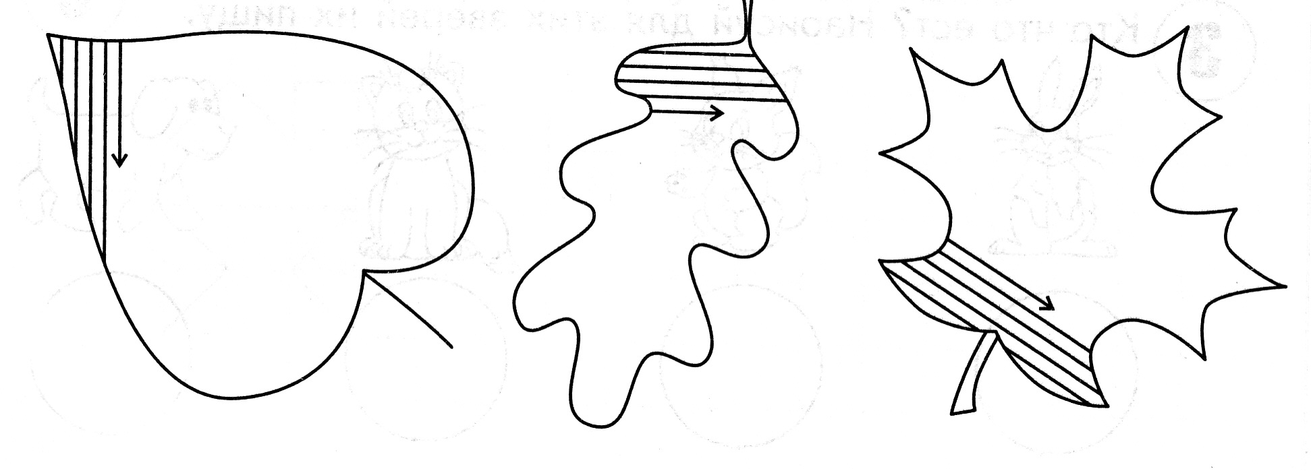
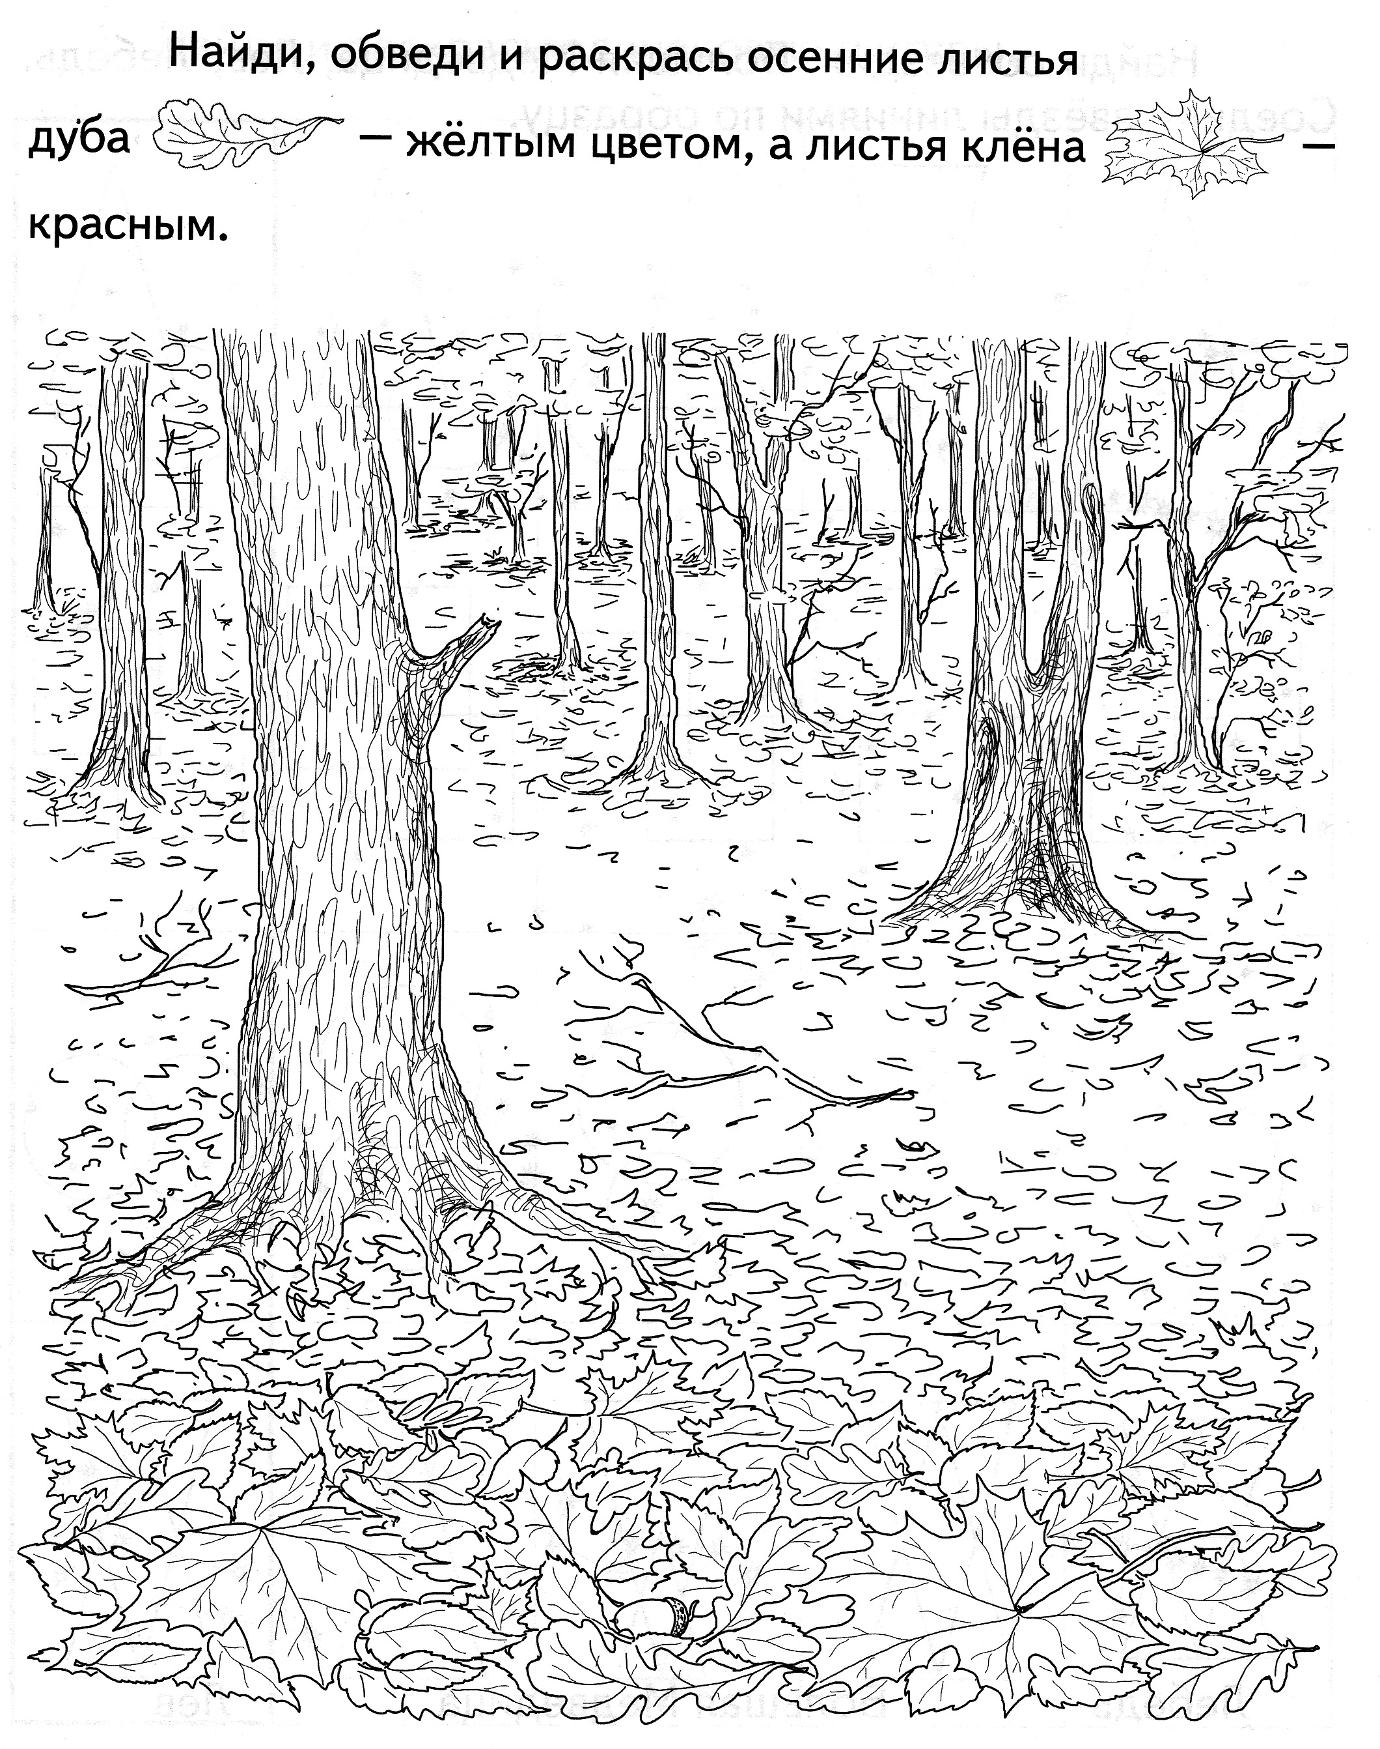

ПРЕВРАТИ ПОЛОВИНКУ В ЦЕЛОЕ
Хочешь стать фокусником? Сейчас ты из половинки предмета получишь целый. Аккуратно по контуру вырежи рисунок, а потом разверни сложенный листок. Раскрась то, что у тебя получилось, приклей ниже.

Уважаемые родители! Согните рисунок по линии симметрии и предложите ребенку как можно точнее вырезать рисунок по контуру.

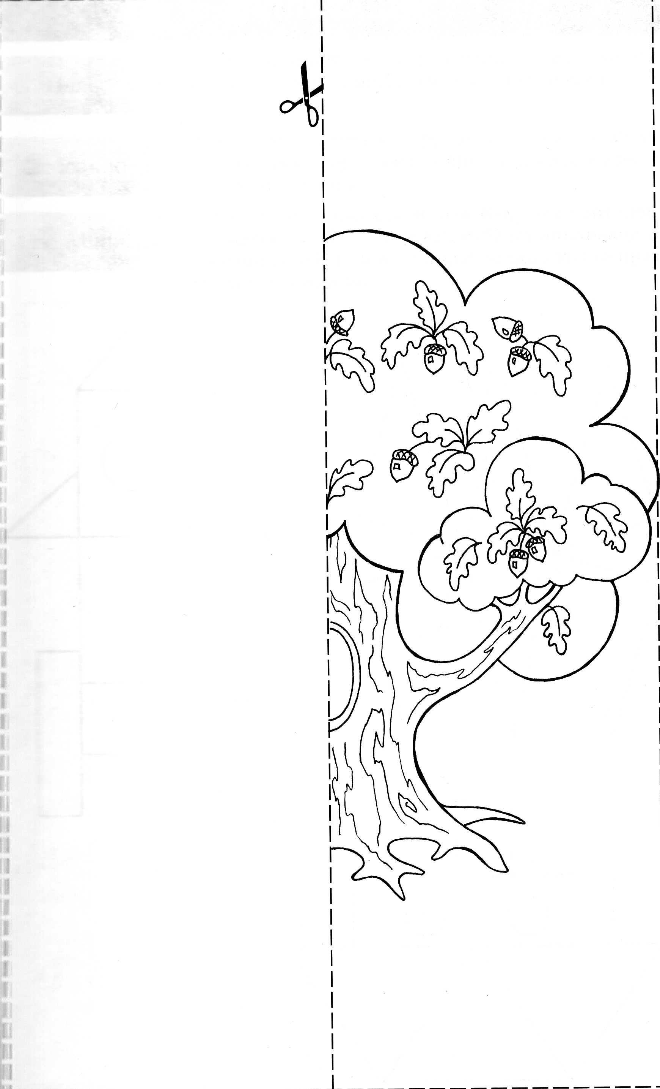

После того, как ребенок вырежет, предложите ему развернуть сложенный рисунок, предложите ему симметрично дорисовать левую сторону дерева, раскрасить то, что у него получилось и приклеить на предыдущую страницу.

